2024六安市金安区汇发表面处理有限公司
突发环境知识培训
学习时间 | 2024年6月27日
学习地点 | 一楼会议室
主讲人 | 潘正海
- 培训目的:为规范和加强企业对突发环境污染事故的综合处置能力，贯彻落实“安全第一、预防为主、综合治理”方针，促进企业安全应急预案体系建设，充分发挥应急预案在事故预防和应急处置中的作用，切实提高企业的应急处置能力，明确企业各个部门的应急工作职能，及时、科学、有效地指挥、协调应急救援工作，提高应急救援反应速度，确保迅速有效地处理各类环境污染事故，实现应急救援“快速、有序、高效”，增强综合处置突发事件的能力，预防和控制次生灾害的发生，最大限度地保护员工和人民群众的身体健康和环境安全，将环境污染事故造成的影响降低至最小限度，使应急准备和应急管理有据可依、有章可循，提高全体员工风险防范意识。
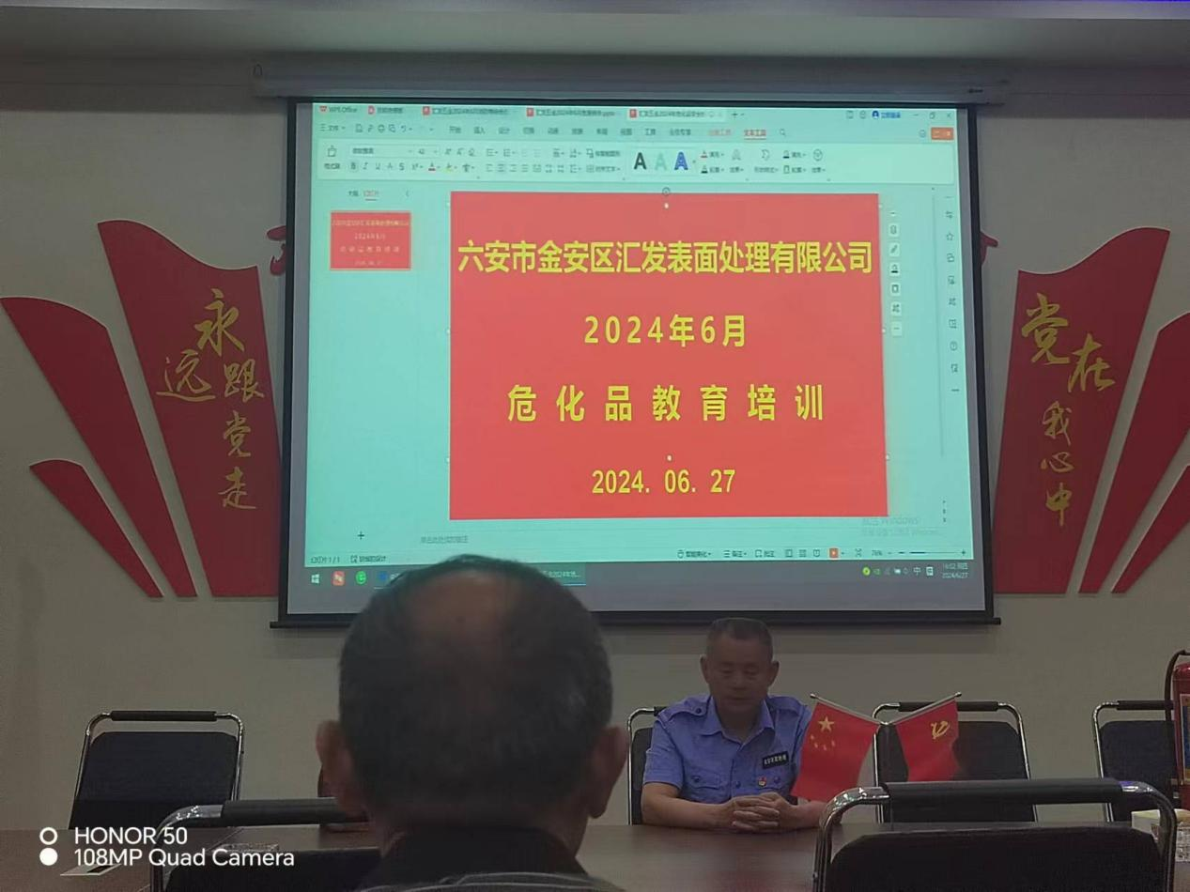
- 培训对象：
- 环保人员以及危险废物管理的专（兼）职人
- 企业分管领导、环保主管、危废管理工作人员。
- 新上岗职工、学习生等。、
三：主讲内容：
处理突发环境事故时的依据和标准
- 《突发环境应急预案》有关规定
- 《企业突发环境事件风险分级方法》
- 《中华人民共和国突发环境事件应对法》
- 《中华人民共和国突发环境保护法》
- 《固废法》有关规定
突发环境事故培训的重要性和必要性
根据各级文件精神，结合企业实际的防污防突发危害形势，公司必须经常性的对员工进行相关培训，加强员工的防范意识以及对已经发生的事故能够有效并快速的处理能力。公司结合部门职能分工，成立以单位主要负责人为领导的应急预案工作组，并明确预案任务、职责分工和工作计划等，负责指导、协调突发性环境污染事故的应对工作，
突发环境培训的内容
人事行政管理部门应组织编制对各类专业应急人员、企业员工的年度培训计划，并组织实施。工厂员工应进行相关的持续性培训，使员工了解如何预防和处置突发环境事件。培训应每年举行一次，对每个员工进行安全知识和环境风险知识教育后，应进行考核。合格者才能继续上岗，不合格应继续学习，直到合格为止。
培训主要针对指挥中心应急管理人员，进行报警、疏散、营救、个人防护、危险识别、事故评价、减灾措施等内容的培训。同时，培训人员应组织职工进行《安全生产法》和应急预案的培训，进行上岗前培训和业务培训，提高工人自救互救能力。
培训内容要求如下：
（1）了解基本鉴别和运用个人防护装备；
（2）了解如何使用灭火器；
（3）了解基本排污技能；
（4）充分了解自己的紧急事故反应措施和执行预案和撤离预案中的位置；
（5）充分了解现在厂区危险性的现状；
（6）充分了解应急事故预案的通知程序和工作所需的详细操作程序；
（7）充分了解如何正确选择和使用控制及围堵设备。
应急响应知识的宣传
组织开展应急宣传教育，提高相关方的应急意识，熟悉各类灾难下的应急救援程序及自救互救知识、相关避灾路线等，提高自救和避灾能力。
对相关人员应急响应知识的宣传以发放宣传材料和于公告栏张贴公示的形式，每年至少进行1次，宣传内容如下：
（1）防火防爆安全常识；
（2）事故发生后的撤离路线和疏散方法。
（3）其他应当告知的相关信息。
应急响应培训后的演练内容
1、演练的准备
（1）成立应急演练领导小组，编制演练方案，由演练指挥小组确定目的、性质、内容及参与人员，保证演练尽可能接近实际；
（2）准备必要的演练物资；
（3）必要时通知企业周边单位和居民区此次演练的内容，以免造成不必要的影响。
2、演练的内容
（1）化学物质泄漏及火灾应急处理；
（2）通信及报警信号联络；
（3）急救及医疗；
（4）灭火及洗消处理；
（5）防护指导，包括作业人员的个人防护和普通员工的自我防护；
（6）各种标志、设置警戒范围及人员控制；
（7）交通控制及管理；
（8）模拟事故现场的疏散撤离及人员清查；
（9）向上级报告情况及向友邻单位通报情况
企业对个人及部门的奖惩：
1、对有下列事迹之一的部门和个人进行奖励
（1）出色完成应急处理任务，成绩显著的；
（2）防范和处理突发事件有功，使集体和人民群众的生命财产免受或减少损失的；
（3）对突发环境事件应急准备与响应提出重大建议，实施效果显著的；
（4）有其它特殊贡献的。
2、对有下列情况的部门和个人进行惩罚与责任追究
（1）不认真履行操作规程，引发突发环境事件的；
（2）不按规定报告、通报突发环境事件真实情况的；
（3）拒不执行应急预案，不服从命令和指挥或在事件应急响应时临阵脱逃的；
（4）阻碍应急工作人员依法履行职责或进行破坏活动的；
（5）散布谣言，扰乱社会秩序的；
（6）其他对突发环境事件应急工作造成危害的。

